

## SERVICIO NACIONAL DE ADIESTRAMIENTO EN TRABAJO

**INDUSTRIAL**

## DIRECCION ZONAL AREQUIPA-PUNO

**ESCUELA: TECNOLOGIAS DE LA INFORMACION**

**INGENIERIA DE SOFTWARE CON INTELIGENCIA ARTIFICIAL**

## Proyecto de Innovación / Mejora / Creatividad Nivel Profesional Tecnico

“Título del proyecto de Innovación / Mejora / –Creatividad”

## Autor : Jersson Pelayo Quispe Apaza

**Asesor :**

Púno, Perú

2024

EPÍGRAFE

E

n algún lugar, algo increíble está esperando a ser descubierto. El corazón de la ciencia es la apertura a nuevas ideas y a los desafíos a las viejas.

Carl Sagan

DEDICATORIA

D

edico este trabajo a mi familia, por haberme dado la oportunidad de formarme profesionalmente y de que llegue tan lejos. A mi hermano por el apoyo y los consejos, a mis padres que siempre están para mi.

AGRADECIMIENTO

A

gradezco a todas las personas que me apoyan, mis padres, mi hermano, mi padrino que siempre me da consejos para superarme, a todas las personas que se cruzaron por mi camino que me enseñaron como vivir con virtud.

**HOJA DE PRESENTACIÓN**

**ID** : 001401239

**NOMBRE** : JERSSON PELAYO

**APELLIDOS** : QUISPE APAZA

**TELEFONO** : 998777712

**CORREO**  : 1401239@senati.pe

**ESPECIALIDAD** : Ingeniería del Software con Inteligencia Artificial

**C.F.P** : SENATI - PUNO

**BLOQUE** :

**SEMESTRE**  : VI

**INGRESO** : 2021-20

**EMPRESA** : 20606248092 - KATARI A & C S.R.L.

Resumen Ejecutivo Del Proyecto De Innovación / Mejora / Creatividad.

El presente proyecto propone la implementación de un Sistema de Cotización Automatizado en respuesta a la necesidad de agilizar y optimizar el proceso de cotización de productos y servicios en el ámbito industrial. Actualmente, el proceso de cotización requiere tiempo y recursos significativos debido a la recopilación manual de información y la elaboración de presupuestos personalizados.

El problema identificado radica en la lentitud y la falta de eficiencia en la respuesta a las solicitudes de cotización por parte de los clientes, lo que impacta negativamente en la satisfacción del cliente y en la competitividad de la organización.

El análisis de la innovación propuesta revela que la implementación de un Sistema de Cotización Automatizado permitirá estandarizar el proceso de cotización, eliminando errores humanos y optimizando los recursos disponibles. Además, proporcionará una plataforma centralizada para almacenar y gestionar información relevante de los clientes y sus requerimientos.

Se espera que la ejecución del proyecto genere resultados económicos positivos, incluyendo la reducción de costos operativos asociados al proceso de cotización y el aumento de ingresos debido a una mayor eficiencia en la conversión de solicitudes en ventas.

En conclusión, la implementación del Sistema de Cotización Automatizado representa una oportunidad para mejorar la competitividad y la eficiencia en la Empresa KATARI SAC., brindando respuestas rápidas y precisas a las necesidades de los clientes.

## Índice

CAPITULO I 6

* 1. Razón social 6
  2. Misión, Visión, Objetivos, Valores de la empresa 6
  3. Productos, mercado, clientes 6
  4. Estructura de la Organización. 6
  5. Otra información relevante de la empresa donde se desarrolla el proyecto. 6

CAPÍTULO II 7

* 1. Identificación del problema técnico en la empresa 7
  2. Objetivos del Proyecto de Innovación / Mejora / Creatividad. 7
  3. Antecedentes del Proyecto de Innovación / Mejora / Creatividad (Investigaciones realizadas) 7
  4. Justificación del Proyecto de Innovación / Mejora / Creatividad. 7
  5. Marco Teórico y Conceptual 7
     1. Fundamento teórico del Proyecto de Innovación / Mejora / Creatividad. 7
     2. Conceptos y términos utilizados 7

CAPÍTULO III 8

* 1. Diagrama del proceso, mapa del flujo de valor y/o diagrama de operación actual 8
  2. Efectos del problema en el área de trabajo o en los resultados de la empresa. 8
  3. Análisis de las causas raíz que generan el problema. 8
  4. Priorización de causas raíz 8
  5. *Descripción del problema o necesidad.* 9
  6. *Efectos del problema/necesidad en el área de trabajo o empresa.* 9
  7. *Análisis de las causas raíz que generan el problema/necesidad.* 9
  8. *Priorización de causas raíz* 9
  9. Descripción de la necesidad. 10
  10. Efectos de la necesidad en la empresa o mercado 10
  11. Análisis de las causas raíz que generan la necesidad 10
  12. Priorización de causas raíz 10

CAPITULO IV 11

* 1. Plan de acción de la Mejora propuesta. 11
  2. Consideraciones técnicas, operativas y ambientales para la implementación de la mejora 11
  3. Recursos técnicos para implementar la mejora propuesta. 11
  4. Diagrama del proceso, mapa del flujo de valor y/o diagrama de operación de la situación mejorada 11
  5. Cronograma de ejecución de la mejora 11
  6. Aspectos limitantes para la implementación de la mejora 11
  7. *Descripción de la innovación.* 12
  8. *Sostenibilidad del proyecto.* 12
  9. *Planos, diagramas, dibujos o esquemas* 12
  10. *Plan de ejecución de la mejora.* 12
  11. *Implementación.* 12
  12. Descripción de la creatividad. 13
  13. Sostenibilidad del proyecto. 13
  14. Diagramas, dibujos, esquemas o procesos 13
  15. Plan de ejecución de la mejora 13
  16. Implementación. 13

CAPITULO V 14

* 1. Costo de materiales 14
  2. Costo de mano de obra 14
  3. Costo de máquinas, herramientas y equipos 14
  4. Otros costos de implementación de la Mejora / Innovación / Creatividad. 14
  5. Costo total de la implementación de la Mejora / Innovación / Creatividad. 14

CAPITULO VI 15

* 1. Beneficio técnico y/o económico esperado de la Mejora / Creatividad / Innovación 15
  2. Relación Beneficio/Costo. 15

CAPITULO VII 16

7.1 Conclusiones respecto a los objetivos del Proyecto de Innovación/ Creatividad / Mejora. 16

CAPITULO VIII 17

8.1 Recomendaciones para la empresa respecto del Proyecto de Innovación / Mejora / Creatividad 17

REFERENCIAS BIBLIOGRAFICAS 18

ANEXOS 19

Capítulo I

Generalidades De La Empresa

1.1. Razón Social.

RUC : 20606248092

EMPRESA : “KATARI A & C S.R.L.”

REPRESENTANTE LEGAL : Edgar Apaza Choque

UBICACIÓN : Barrio Porteño

1.2. Misión, Visión, Objetivos, Valores de la empresa.

1.2.1 Misión

Ser una empresa que facilite, mejore y optimice la gestión de las empresas, ofreciendo soluciones tecnológicas y de análisis de datos, que satisfagan las necesidades de nuestros clientes

Dar soporte en Tecnologías de la Información con base en el análisis de datos a Gobiernos Locales y Regionales, a micro, pequeñas y medianas empresas, con eficacia, eficiencia y efectividad, con un nivel de calidad que supere todas sus expectativas.

1.2.2 Visión

Al 2025 ser reconocidos como una empresa solida que ofrece y brinda servicios de calidad, excelencia y con profesionalismo. Apoyar a los clientes a revisar, solucionar y abastecer de equipos e insumos y/o proyectos que requieran.

Convertirnos en aliados estratégicos, generadores de soluciones innovadoras de la mano de los avances tecnológicos.

1.2.3 Objetivos De La Empresa

**Incrementar la base de clientes en un 20% anualmente:** El objetivo es atraer y retener más clientes cada año, lo que se logrará mediante la mejora de la calidad del servicio, la implementación de estrategias de marketing efectivas y la oferta de soluciones personalizadas para satisfacer sus necesidades.

**Expandir la presencia geográfica a nuevas regiones o mercados:** Se busca ingresar a nuevas áreas geográficas o sectores del mercado, estableciendo relaciones con nuevos clientes y socios locales, para diversificar las oportunidades de negocio y aumentar la cuota de mercado de la empresa.

**Aumentar los ingresos por ventas de productos y servicios en un 20% cada año:** El objetivo es incrementar la facturación anual mediante estrategias de ventas eficaces, la ampliación de la oferta de productos y servicios, y el mejoramiento de la experiencia del cliente para fomentar la fidelidad.

1.2.4 Valores De La Empresa

Katari, empresa de soluciones tecnológicas, se rige por una serie de valores fundamentales que guían su enfoque hacia el trabajo y las relaciones con los empleados y clientes:

**Innovación y excelencia:** Katari se dedica a ofrecer soluciones tecnológicas innovadoras y de alta calidad para satisfacer las necesidades cambiantes de sus clientes. Esto incluye la búsqueda constante de mejoras en sus productos y servicios para mantenerse a la vanguardia del mercado.

**Compromiso con el cliente:** La empresa se esfuerza por establecer relaciones duraderas con sus clientes, brindando un servicio excepcional y personalizado. Katari se compromete a comprender las necesidades de sus clientes y a ofrecer soluciones adaptadas a sus requisitos específicos.

**Trabajo en equipo y colaboración:** La empresa valora la diversidad de talentos y perspectivas dentro de su equipo, fomentando un ambiente de colaboración y trabajo conjunto para alcanzar objetivos comunes. Katari cree en el poder de la unión y la sinergia entre sus empleados para lograr resultados excepcionales.

1.3. Productos, mercado, clientes.

1.3.1 Productos

Katari A&C ofrece una variedad de productos y servicios tecnológicos diseñados para satisfacer las necesidades y desafíos específicos de nuestros clientes. Nuestro portafolio de productos incluye:

**Software Personalizado:** Desarrollamos software a medida para empresas de diversos sectores, incluyendo aplicaciones empresariales, sistemas de gestión, soluciones de comercio electrónico y aplicaciones móviles.

**Aplicaciones Web:** Creamos aplicaciones web modernas y escalables utilizando tecnologías como Java, .NET, PHP y Python, ofreciendo funcionalidades personalizadas y una experiencia de usuario intuitiva.

**Analítica de Datos:** Ofrecemos servicios de análisis y modelado de datos utilizando técnicas de machine learning y análisis estadístico, proporcionando insights valiosos para la toma de decisiones estratégicas.

**Infraestructura de Redes:** Diseñamos, implementamos y mantenemos redes de datos y sistemas de cableado estructurado para instituciones y hogares, incluyendo instalaciones de cámaras de seguridad y cableado de fibra óptica.

1.3.2 Mercado

Katari A&C opera en un mercado dinámico y competitivo, sirviendo a clientes en diversos sectores y geografías. Nuestros principales segmentos de mercado incluyen:

**Empresas y Organizaciones:** Proporcionamos soluciones tecnológicas a empresas de todos los tamaños y sectores, ayudándolas a mejorar su eficiencia operativa, aumentar su productividad y alcanzar sus objetivos de negocio.

**Gobiernos Locales y Regionales:** Ofrecemos soporte en tecnologías de la información y análisis de datos a entidades gubernamentales, ayudándolas a optimizar la prestación de servicios públicos y mejorar la toma de decisiones basada en datos.

**Micro, Pequeñas y Medianas Empresas (MIPYME):** Atendemos las necesidades tecnológicas de las MIPYMEs, ofreciendo soluciones asequibles y personalizadas que les permitan competir en el mercado actual y adaptarse a las demandas cambiantes de la industria.

1.3.3 Clientes:

Katari A&C se enorgullece de contar con una amplia base de clientes satisfechos que confían en nuestros productos y servicios para impulsar su éxito empresarial. Algunos de nuestros clientes destacados incluyen:

Empresas del sector financiero, como bancos y empresas de seguros, que utilizan nuestras soluciones de software para optimizar sus procesos comerciales y mejorar la experiencia del cliente.

Instituciones educativas y académicas que recurren a nuestras aplicaciones web y plataformas de aprendizaje virtual para ofrecer una educación de calidad y accesible a sus estudiantes.

Organizaciones sin fines de lucro y agencias gubernamentales que confían en nuestro expertise en análisis de datos para obtener insights significativos y mejorar la eficacia de sus programas y servicios.

1.4. Estructura de la Organización.

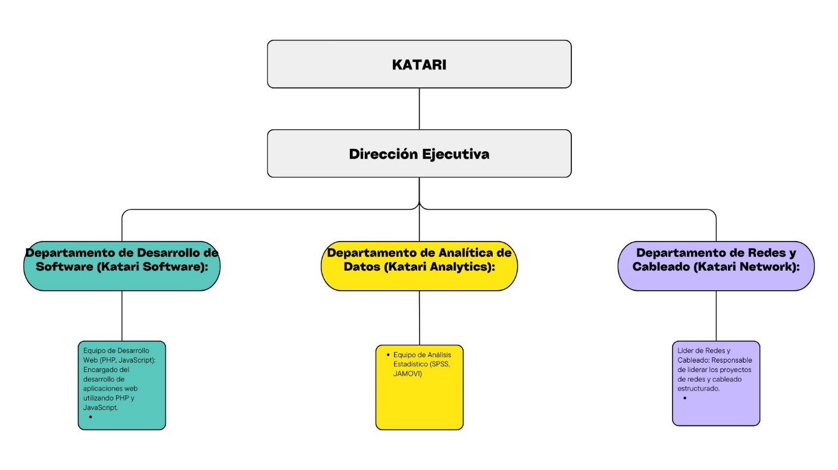

1.5. Otra información relevante de la empresa donde se desarrolla el proyecto.

La empresa tiene una estructura organizativa bien definida, con departamentos especializados en diferentes áreas de sus operaciones. Estos incluyen desarrollo de software, analítica de datos, redes y cableado, y proyectos de seguridad. Katari A&C S.R.L. sigue políticas empresariales basadas en la ética y responsabilidad social, buscando siempre satisfacer las necesidades de sus clientes de manera profesional y transparente. Además, la empresa promueve una cultura de innovación continua y mejora constante, con el objetivo de mantenerse a la vanguardia en el sector tecnológico y ofrecer soluciones de alta calidad.

Katari A&C S.R.L. se caracteriza por su capacidad de innovación, lo que le permite desarrollar soluciones tecnológicas personalizadas y adaptadas a las necesidades específicas de sus clientes. Esta habilidad para innovar y crear productos y servicios novedosos le ha permitido ganarse la confianza de una amplia base de clientes y destacarse en el mercado.

Capitulo II

PLAN DEL PROYECTO DE INNOVACIÓN / MEJORA / CREATIVIDAD

2.1 Identificación del problema técnico en la empresa.

Como en toda empresa, la búsqueda de mejora en cada uno de sus procesos es importante y vital para la vida de la misma, por lo que se busca cada mejorar y brindar un mejor servicio. Como una parte importante de KATARI A&C, se cuenta actualmente con una cartera de clientes desde varios años, brindando varios servicios en tres (03) áreas importantes como en el área de estadística, donde se elaboran todo tipo de análisis estadístico para todo tipo de investigaciones, tesis de pre grado y post grado. El otro rubro son el desarrollo de aplicaciones de software y diseño de paginas web y por ultimo el servicio de instalación de redes de computadoras y cableado estructurado para personas naturales y empresas.

Actualmente, la empresa KATARI A&C concede información de costos y proformas a los clientes de manera manual, utilizando lápiz y papel para realizar cálculos de costos de servicios, productos, movilidad, alimentación, materiales, entre otros. Este enfoque arcaico para la elaboración de cotizaciones resulta ineficaz, ya que la falta de automatización ralentiza el proceso y provoca la pérdida de clientes potenciales.

El procedimiento manual de cotizaciones puede llevar a errores humanos, lo que podría derivar en cálculos inexactos o confusiones en los precios de los productos y servicios. Además, este proceso es lento e insatisfactorio para el cliente, pues genera retrasos en la respuesta y, como consecuencia, el cliente pierde interés en trabajar con la empresa.

Asimismo, la empresa carece de una estandarización clara respecto a los servicios y productos que ofrece a sus clientes, lo que provoca inconsistencias en las cotizaciones y la pérdida de oportunidades de negocio. Esta falta de un sistema automatizado también contribuye a la pérdida de ingresos, ya que se pierden clientes por la demora en recibir información precisa y oportuna.

La implementación de un sistema que agilice el proceso de cotización y minimice los errores del personal al proporcionar información es esencial para mejorar la eficiencia operativa de KATARI SAC y asegurar un servicio de calidad para sus clientes.

2.1.1. Encuesta y Observación

Para poder identificar el problema técnico de mayor relevancia para la empresa se hizo una encuesta a todos los empleados, el cual al obtener sus respuestas recopilamos una serie de problemáticas con un mayor o menor impacto negativo.

Se recogieron las respuestas de los trabajadores y miembros de la empresa. Se garantizó la confidencialidad de las respuestas para obtener opiniones sinceras y precisas.

Los datos recopilados fueron analizados para identificar patrones y tendencias. Se examinaron las respuestas para detectar puntos recurrentes de preocupación, así como áreas específicas donde los trabajadores experimentaban problemas.

El problema más recurrente encontrado fue la pérdida de clientes potenciales, el personal y la empresa en general tiene una deficiencia a dar información sobre costos, servicios y productos al cliente, ya que todos los cálculos de los costos se hacen arcaicamente, lo que produce una respuesta de información muy lenta que resulta en pérdidas de clientes molestos por la espera de información.

Determinación del problema clave: Con base en el análisis de los datos y los diagramas elaborados, se llegó a la conclusión de que el problema técnico clave era la lentitud y falta de precisión en el proceso de cotización. Esta problemática afecta tanto la satisfacción del cliente como la eficiencia operativa de la empresa.

* 1. Objetivos del Proyecto de Innovación / Mejora / Creatividad.
     1. Objetivo General

Implementar un sistema de administración de cotizaciones y proformas de los servicios prestados, a fin de mejorar la calidad respuesta a clientes y control de información de procesos internos.

* + 1. Objetivos Específicos
* Reducir significativamente el tiempo de respuesta a las solicitudes de cotización de los clientes.
* Automatizar los procesos de la empresa, generando cotizaciones de forma rápida y precisa, que permitirá responder a los clientes en un plazo más corto.
* Mejorar la precisión y consistencia en la generación de presupuestos
* Centralizar la gestión de datos, facilitando la actualización y consulta de información por parte del personal.
* Proporcionar informes detallados completos sobre las cotizaciones realizadas, permitiendo un seguimiento y análisis para futuras mejoras.

2.3. Antecedentes Del Proyecto de Innovación / Mejora / Creatividad (Investigaciones realizadas).

Tomala (2019) en su tesis titulada “*Universidad católica de Santiago de Guayaquil (Ecuador) desarrollo e implementación de un sistema automatizado para el proceso de cotizar productos gráficos”* para el caso de estudio de la empresa grafica GRAFIMPAC S.A, se concluyó que el sistema implementado a mejorado considerablemente la satisfacción de los clientes al hacer una consulta sobre precios y costos a la empresa, dando una rápida y mejor respuesta.

Torres (2013) en su tesis titulada “*Sistema automatizado de gestión de precios y valorización de cotizaciones para una línea naviera*” de la Universidad Peruana de Ciencias Aplicadas (UPC) explica que este proyecto resuelve los problemas que origina la falta de estandarización, cotización y orden en los procesos involucrados. A la vez satisface las necesidades de automatización de las actividades correspondientes a la gestión de precios de Totem Ocean Trailer Express – TOTE

Rios y Sanchez (2022)

Desarrollo de un sistema web para optimizar el proceso de cotizaciones en Respira S.A.C. de UNIVERSIDAD TECNOLÓGICA DEL PERÚ (UTP)

El proyecto que fue implementado para la clínica de Salud Ocupacional Respira S.A.C, los usuarios se encuentran satisfechos, y se evidencia que se logra optimizar el proceso de cotizaciones al implementar el sistema web, además de que exis te una correlación positiva entre sistema web y, disminución de tiempos de elaboración e incremento de atenciones a clientes.

Autor(es): Rios Rojas, Ever Anthony, Sanchez Alvitez, Carlos Gualberto

Fecha: Lima – 2022

2.4. Justificación del Proyecto de Innovación / Mejora / Creatividad.

La empresa KATARI SAC, tiene como objetivo expandirse y aumentar el número de proyectos para crecer económica y empresarialmente, para esto es gran importancia tener un sistema el cual facilite la información que se le proporciona a los clientes. Al implementar un sistema automatizado y estandarizado para gestionar las cotizaciones, la empresa podrá ofrecer a sus clientes información precisa y actualizada en tiempo real, aumentando así su satisfacción y la probabilidad de concretar proyectos.

El sistema agilizará el proceso de cotización, permitiendo a los empleados atender a los clientes de manera más rápida y eficiente. Esto mejorará la experiencia del cliente y, a su vez, incrementará la tasa de conversión de consultas a proyectos aceptados.

La estandarización del proceso de cotización establecerá una base sólida para la expansión sostenible de la empresa, permitiéndole manejar un mayor volumen de consultas sin sacrificar la calidad del servicio. Además, el sistema mejorará la reputación de KATARI SAC al brindar una experiencia consistente y profesional a los clientes.

Al automatizar los cálculos y estandarizar la información, se reducirán los errores humanos en el proceso de cotización, aumentando la confiabilidad y precisión de los datos proporcionados a los clientes.

2.5. Marco Teórico y Conceptual.

2.5.1. Fundamento teórico del Proyecto de Innovación / Mejora / Creatividad.

Sistema operativo

Metodologia de desarrollo de software

XP

Lenguaje de programación

PHP

Bases de datos

Sistemas cliente servidor

UML

**Sistema de cotización automatizado**

El proyecto de implementación de un Sistema de Cotización Automatizado en Katari A&C S.R.L. se basa en varios fundamentos teóricos de la gestión empresarial, la automatización de procesos y las tecnologías de la información. A continuación, se describen los principales fundamentos teóricos que respaldan este proyecto:

* **Tecnología de la Información (TI):** Este fundamento aborda la aplicación de sistemas y herramientas tecnológicas para mejorar los procesos de cotizaciones. Incluye el uso de software específico, hardware adecuado y la gestión eficiente de la información.
* **Protección de Datos:** Abarca los principios y prácticas para garantizar la seguridad de la información recopilada durante el registro de visitantes. Esto implica medidas de protección de datos personales, cifrado de información sensible y cumplimiento de normativas de privacidad.
* **Teoría de la automatización:** La automatización de procesos es un componente importante de la teoría de la ingeniería de sistemas, que se centra en el uso de tecnología para reducir o eliminar la intervención humana en las tareas rutinarias.
* **UX (experiencia de usuario) y la UI (interfaz de usuario):** que tienen la función de que el usuario encuentre lo que busca en el menor tiempo posible y además tenga una buena experiencia al visitar la web.
* **Biblioteca de programación:** es una colección de código desarrollado previamente que los programadores pueden utilizar para desarrollar software de manera más ágil. Estas colecciones de código reutilizable suelen resolver problemas o necesidades comunes de desarrollo.
* **Framework:** conjunto de reglas y convenciones que se usan para desarrollar software de manera más eficiente y rápida. Estos marcos de trabajo se emplean para ahorrar tiempo y esfuerzo en el desarrollo de aplicaciones, ya que proporcionan una estructura básica que se puede utilizar como punto de partida.
* **Marco de gestión de proyectos:** Consta de los procesos, las tareas y las herramientas que se utilizan para llevar a cabo un proyecto de principio a fin. Abarca todos los componentes clave necesarios para planificar, gestionar y dirigir proyectos.
* **Principios de diseño de software:** Los principios como SOLID, DRY (Don't Repeat Yourself) y KISS (Keep It Simple, Stupid) guían la creación de software modular, escalable y fácil de mantener. Estos principios ayudan a estructurar el código de manera que sea comprensible y eviten problemas futuros.
* **Paradigmas de programación:** Los paradigmas, como la programación orientada a objetos, funcional o procedural, proporcionan enfoques distintos para la organización y el diseño del código. La elección del paradigma será Programación Orientada a Objetos (POO).
* **Patrones de diseño:** Los patrones de diseño son soluciones reutilizables para problemas comunes en el diseño de software. El uso de un patrón de diseño agiliza la creación del sistema, en este caso se podría utilizar los mas comunes como Factory y Singleton.
* **Patrones arquitectónicos:** Los patrones arquitectónicos, como MVC (Modelo-Vista-Controlador), MVVM (Modelo-Vista-ViewModel) o Clean Architecture, son soluciones probadas para organizar y estructurar el software de manera efectiva.

2.5.2. Conceptos Y Términos Utilizados.

**PHP:** PHP (acrónimo de "PHP: Hypertext Preprocessor") es un lenguaje de programación de propósito general de uso popular, especialmente adecuado para el desarrollo web. Se puede incrustar en HTML y se utiliza para crear páginas web dinámicas y aplicaciones del lado del servidor.

**MySQL**: MySQL es un sistema de gestión de bases de datos relacional (RDBMS, por sus siglas en inglés) de código abierto que utiliza el lenguaje de consulta estructurada (SQL) para manejar bases de datos. Es ampliamente utilizado para almacenar y organizar datos en aplicaciones web.

**Foundation:** Foundation es un framework front-end que permite crear interfaces de usuario receptivas y atractivas. Ofrece una colección de componentes y herramientas de diseño que facilitan la construcción de sitios web y aplicaciones móviles adaptables a diferentes dispositivos y tamaños de pantalla.

**jQuery:** jQuery es una biblioteca de JavaScript de uso común que facilita la manipulación del DOM, la gestión de eventos, la animación y la interacción con AJAX. Simplifica el desarrollo web al proporcionar una API intuitiva para realizar tareas complejas de forma más sencilla.

**Apache:** Apache HTTP Server, comúnmente conocido como Apache, es un servidor web de código abierto que permite a los desarrolladores alojar y servir sitios web y aplicaciones. Es uno de los servidores web más populares y ofrece una variedad de características de configuración y seguridad.

**HTML:** HTML (HyperText Markup Language) es un lenguaje de marcado utilizado para crear y estructurar contenido en páginas web. Define la estructura y el contenido de un documento web mediante etiquetas, como párrafos, encabezados, listas, enlaces e imágenes.

**CSS:** CSS (Cascading Style Sheets) es un lenguaje utilizado para describir la presentación y el diseño de un documento HTML. Permite definir el estilo visual de un sitio web, incluyendo colores, fuentes, márgenes, alineaciones y disposiciones de elementos.

**JavaScript:** JavaScript es un lenguaje de programación de alto nivel que se utiliza principalmente para agregar interactividad y dinamismo a las páginas web. Permite manipular el DOM, gestionar eventos y realizar cálculos del lado del cliente, entre otras tareas.

**UML:** UML (Unified Modeling Language) es un lenguaje de modelado visual que se utiliza para representar y documentar la estructura y el comportamiento de un sistema. Incluye diversos tipos de diagramas, como de clases, de secuencia, de casos de uso, entre otros.

**Chart.js:** Chart.js es una biblioteca de JavaScript que facilita la creación de gráficos interactivos y atractivos para visualización de datos. Ofrece varias opciones de gráficos, como barras, líneas, circulares, radiales, y otros, con una API simple para la personalización.

**Mpdf:** mPDF es una biblioteca de PHP que permite convertir archivos HTML y CSS a documentos PDF. Es útil para generar documentos en formato PDF a partir de contenido web, lo que facilita la creación de informes, facturas y otros documentos.

**Ubuntu Linux:** Es una distribución de Linux de código abierto y gratuita que se basa en la distribución Debian. Es una de las distribuciones de Linux más populares y ampliamente utilizadas en todo el mundo debido a su facilidad de uso, estabilidad y soporte integral.

Capitulo III

Análisis De La Situación Actual

3.1. Diagrama Del Proceso

3.1.1. Diagrama de actividades de proceso actual

|  |  |  |  |  |  |  |  |  |  |  |  |  |
| --- | --- | --- | --- | --- | --- | --- | --- | --- | --- | --- | --- | --- |
| **DIAGRAMA DE ANÁLISIS DEL PROCESO** | | | | | | | | | | | | |
| Diagrama No. 1 | Hoja No. 26 |  | OPERARIO X | | |  | MATERIAL | | |  | EQUIPO |  |
| Objetivo: Cotizar servicios a los clientes | | **RESUMEN** | | | | | | | | | | |
| ACTIVIDAD | | | | ACTUAL | | | | PROPUESTO | | ECONOMÍA |
| Operación | | |  | 5 | | | |  | |  |
| Proceso analizado: | Cotizaciones para clientes | Transporte | | |  | 0 | | | |  | |  |
| Espera | | |  | 2 | | | |  | |  |
| Metodo:  Actual x | Propuesto | Inspección | | |  | 3 | | | |  | |  |
| Almacenamiento | | |  | 1 | | | |  | |  |
| Localización: KATARI | | Distancia (m) | | | | - | | | |  | |  |
| Tiempo (hr/hombre) | | | | 4 | | | |  | |  |
| Operario: Gerente de KATARI | | Costo s/. | | | | 2 | | | |  | |  |
| Total | | | | 17 | | | |  | |  |
| Descripción | | Costo- | Distancia | Tiempo | | Símbolo | | | | | Observaciones | |
|  |  |  |  |  |
| El cliente contacta con el gerente de la empresa para realizar su consulta | | - | - |  | |  |  |  |  |  | Inicio del proceso | |
| El gerente informa al cliente sobre los servicios que la empresa ofrece, incluyendo Desarrollo de Software, Análisis Estadístico y Redes. | | - | - | 20 min | | X |  |  |  |  |  | |
| Dependiendo del servicio elegido por el cliente, se le proporciona un costo básico estimado. | | - | - | 10 min | | X |  |  |  |  |  | |
| Si el cliente tiene más dudas sobre el servicio elegido y desea conocer el precio según sus necesidades específicas. | | - | - | 5 min | |  |  | X |  |  | Decisión del cliente | |
| Se solicitan los requerimientos necesarios para el trabajo en cuestión al cliente. | | - | - | 20 min | | X |  |  |  |  |  | |
| Con los datos y requerimientos proporcionados por el cliente, se prepara una cotización detallada que incluye el costo de cada elemento del servicio (una cotización completa), la cotización se realiza manualmente. | | - | - | 60 min | | X |  |  | X |  | Esta acción se realiza manualmente, a lapiz y papel se hacen los requerimientos y la cotización completa, para después digitalizar en Excel. | |
| Se revisa y guarda la cotización hecha manualmente para luego entregársela al cliente. | | 2 sol | - | 120 min | |  |  | X | X | X | Se hace una ultima revisión, se guarda y se hace una espera para entregárselo al cliente personalmente según sea el caso | |
| Se le hace entrega de la cotización al cliente por medio físico o digital. | | - | - | 5 min | | X |  |  |  |  | Se hace la entrega de manera personal, si es por medio digital se le entrega por mensaje | |
| Se espera la respuesta del cliente para determinar si desea aceptar el trabajo propuesto. | | - | - | 1-14 dias | |  |  |  | X |  |  | |
| El proceso finaliza con la decisión del cliente sobre si desea o no aceptar el trabajo propuesto. | | - | - | - | |  |  |  |  |  | Fin del proceso | |
| TOTAL | | 2 | - | 4 hr | | 5 | - | 2 | 3 | 1 |  | |

3.1.2 Diagrama de Operaciones Actual

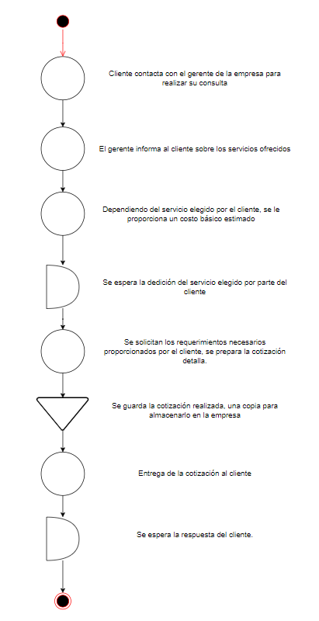

|  |  |  |
| --- | --- | --- |
| Tabla Resumen | | |
| Actividad | Cantidad | Tiempo |
| Operación | 5 | 120 |
| Almacenamiento | 1 | 5 |
| Demora | 2 | 60 |
| Total | 8 | 185 min |

3.2. Efectos Del Problema En El Área De Trabajo O En Los Resultados De La Empresa.

3.3. Análisis De Las Causas Raíz Que Generan El Problema.

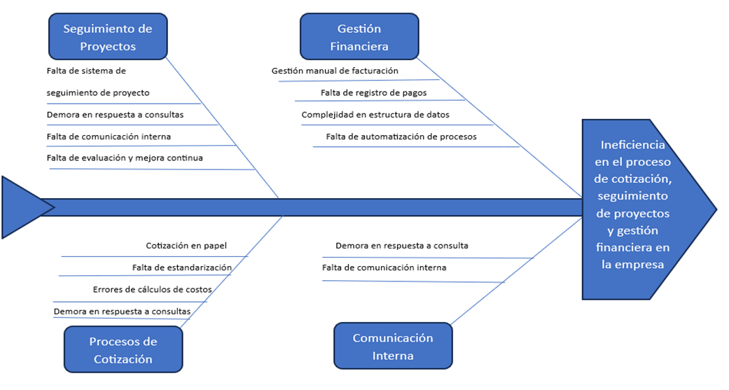

La combinación de estas problemáticas genera una deficiencia a la empresa, lo que conlleva a la necesidad de un sistema que automatice las cotizaciones de los productos y servicios que se ofrece. Resolver estas causas raíces requiere un enfoque integral, abordando tanto aspectos tecnológicos como culturales y de gestión para implementar soluciones efectivas y sostenibles.

3.4. Priorización De Causas Raíz.

Causas en la empresa

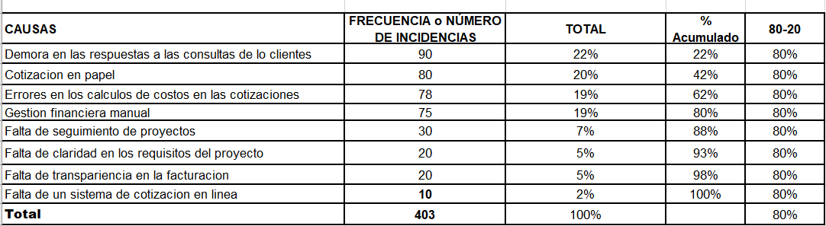

Diagrama de Pareto

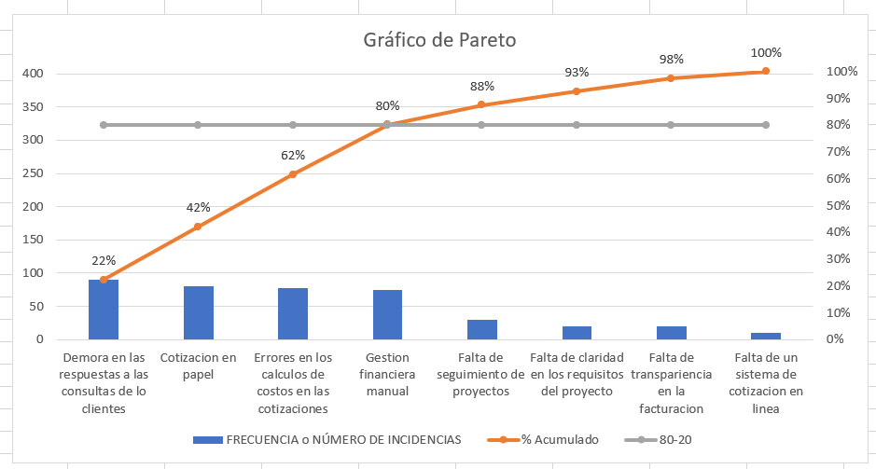

CAPITULO IV

PROPUESTA TECNICA DE LA INNOVACIÓN

4.1. Descripción de la innovación.

*implementacion*

4.2. Sostenibilidad del proyecto.

*Tiempo*

4.3. Planos, diagramas, dibujos o esquemas.

*UML*

4.4. Plan de ejecución de la mejora.

*Plan de trabajo*

4.5. Implementación.

*Desarrollo de como*

* *Metodología a impletar : SCRUM*

COSTOS DE IMPLEMENTACION DE LA MEJORA/INNOVACIÓN/CREATIVIDAD

* 1. **Costo de materiales.**
  2. **Costo de mano de obra.**
  3. **Costo de máquinas, herramientas y equipos.**
  4. **Otros costos de implementación de la Mejora / Innovación / Creatividad.**
  5. **Costo total de la implementación de la Mejora / Innovación / Creatividad.**

(4-10 páginas)

EVALUACION TECNICA Y ECONOMICA DE LA MEJORA / INNOVACIÓN / CREATIVIDAD

* 1. **Beneficio técnico y/o económico esperado de la Mejora / Innovación / Creatividad**
  2. **Relación Beneficio/Costo.**

(El tiempo referencial para el cálculo del beneficio es el tiempo de vida estimado de la mejora / innovación / creatividad) (El costo es la sumatoria de todos los ítems del capítulo V)

(2 - 5 páginas)

CONCLUSIONES

7.1 Conclusiones respecto a los objetivos del Proyecto de Mejora/ Innovación / Creatividad.

(Máximo 2 páginas)

RECOMENDACIONES

8.1 Recomendaciones para la empresa respecto del Proyecto de Mejora/ Innovación / Creatividad.

(Máximo 2 páginas)

Citas, tablas, gráficos, anexos y referencias bibliográficas: formato APA

Calculos en excel (Producion, beneficio/costo, etc.) Graficos, cuadros, diagramas, etc.

………………………………………………………………………………………………

PRESENTACION IMPRESA:

Citas, tablas, gráficos, anexos y referencias bibliográficas: formato APA

(Fuente: Times New Roman, Tamaño: 12 pts.)